ПРАКТИЧЕСКОЕ ЗАДАНИЕ №2 по УП02 .

Цель : обеспечить навыки исследования схем и их описания с последующим применением в других системах.

Порядок работы :
- выполнить практическую .
- выполнить варианты.
Описать варианты в комментариях. Вывести в скринщёты.
- Переделать всё в оwen logic ПР 200.220.21 макросами!
- Значение i02 i01 i00 Q0.0 вывести на экран ПР200.
- Отчет в виде программы.

Управление цилиндром

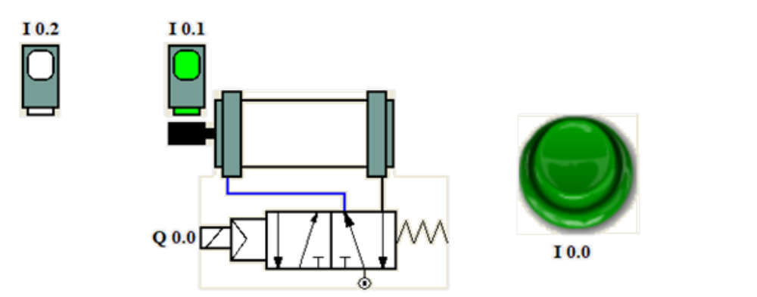

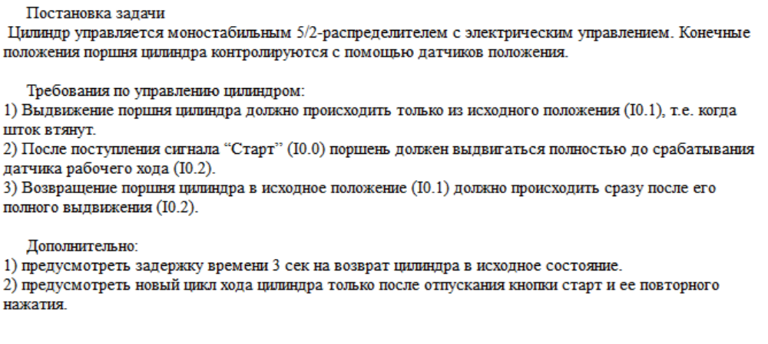

Пошаговая инструкция
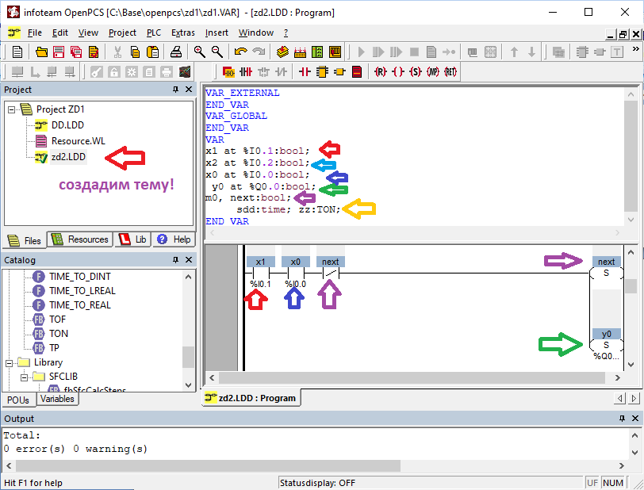
Создадим файл = тему, занесём переменные, Заполним схему ступени 001.
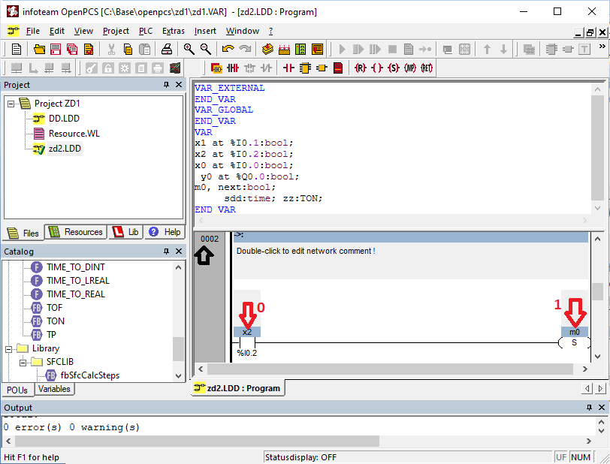
Заполним схему ступени 002.

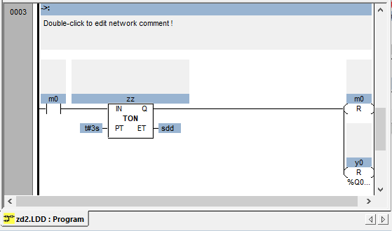
Заполним схему ступени 003.

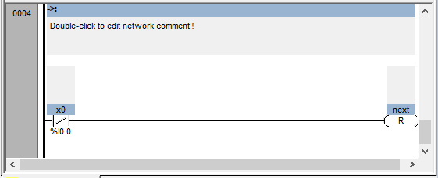 Заполним схему ступени 003.

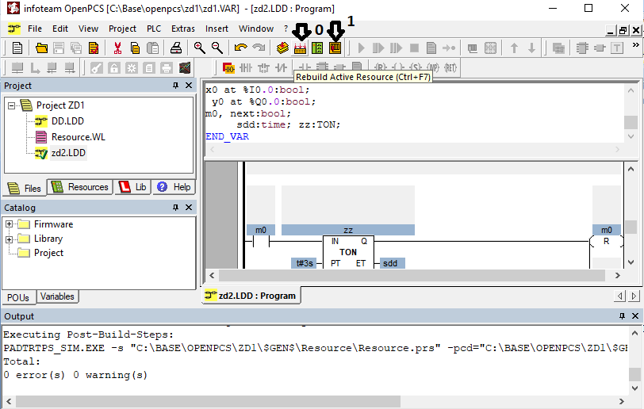 проверим и запустим симулятор.

проверяем
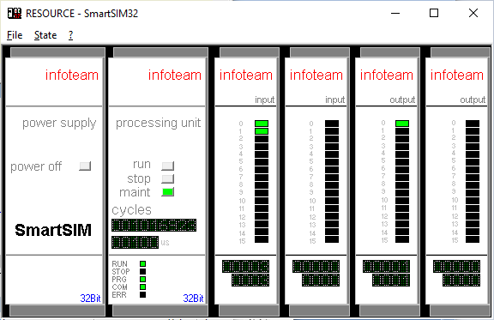 первый.

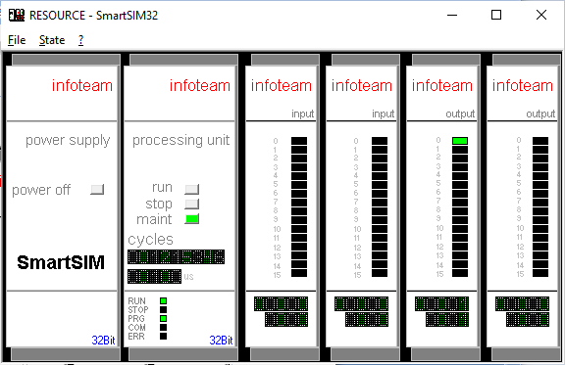второй.

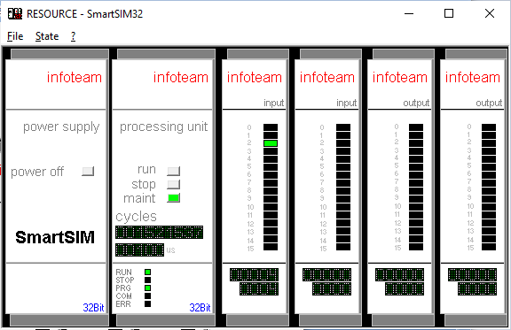через три секунды.
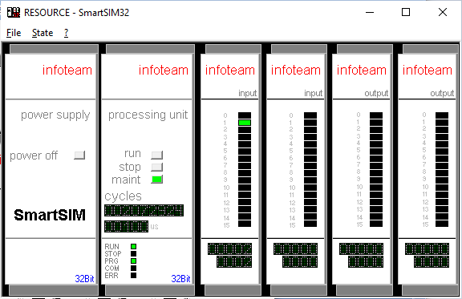далее

далее конец проверки!!!

Задание 1

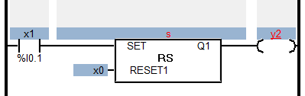

Задание 2
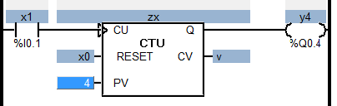

Задание 3
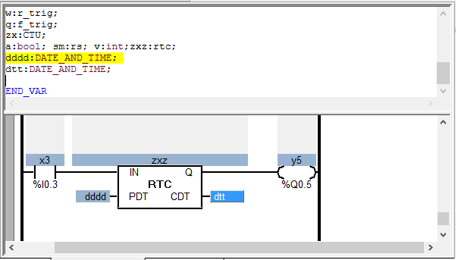

Задание 4
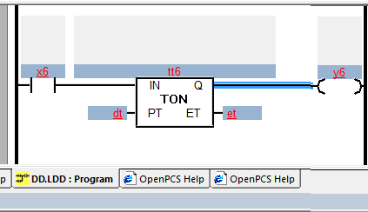 задание 4

Задание 5
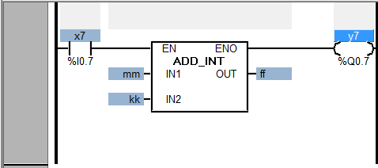

Задание 6
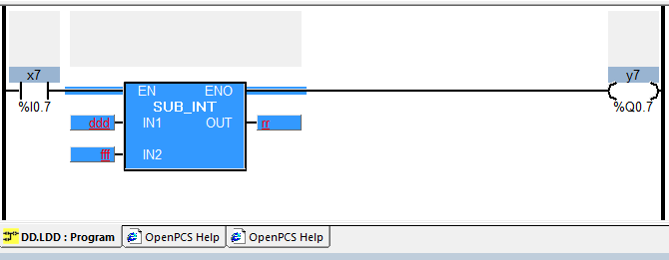

Задание7
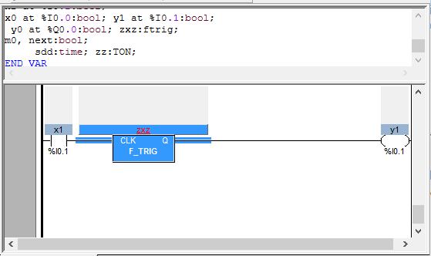

Задание 8
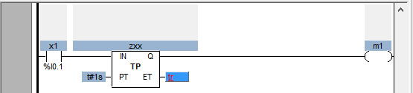

Проверить и описать как работают задания.
Варианты
№ | № задания | № задания | № задания | № задания
1 | 1 | 2 | 3 | 4
2 | 1 | 2 | 3 | 5
3 | 1 | 2 | 3 | 6
4 | 1 | 2 | 3 | 7
5 | 1 | 2 | 3 | 8
6 | 1 | 2 | 3 | 6
7 | 3 | 4 | 5 | 1
8 | 4 | 2 | 8 | 6
9 | 4 | 3 | 5 | 1
10 | 1 | 2 | 2 | 4
11 | 1 | 2 | 3 | 5
12 | 1 | 8 | 3 | 7
13 | 2 | 3 | 4 | 6
14 | 1 | 2 | 3 | 4
15 | 1 | 2 | 7 | 5
16 | 1 | 2 | 3 | 6
17 | 2 | 3 | 7 | 6
18 | 2 | 3 | 4
19 | 3 | 4 | 5 | 6
20 | 3 | 8 | 5 | 1
21 | 4 | 2 | 1 | 6
22 | 4 | 3 | 7 | 1

